Trường mầm non Thượng Thanh tổng vệ sinh đón tết Quý Mão

Thực hiện thông báo số 17/TB-UBND Ngày 14/1/2023 của Ủy ban nhân dân phường Thượng Thanh. Ngày 18/1/2023 trường mầm non Thượng Thanh thực hiện tổng vệ sinh chung quang khu vực công cộng ngoài cổng trưởng nhằm đảm bảo vệ sinh môi trường, tạo cảnh quan sạch đẹp để vui Xuân, đón Tết nguyên đán Quý Mão 2023.
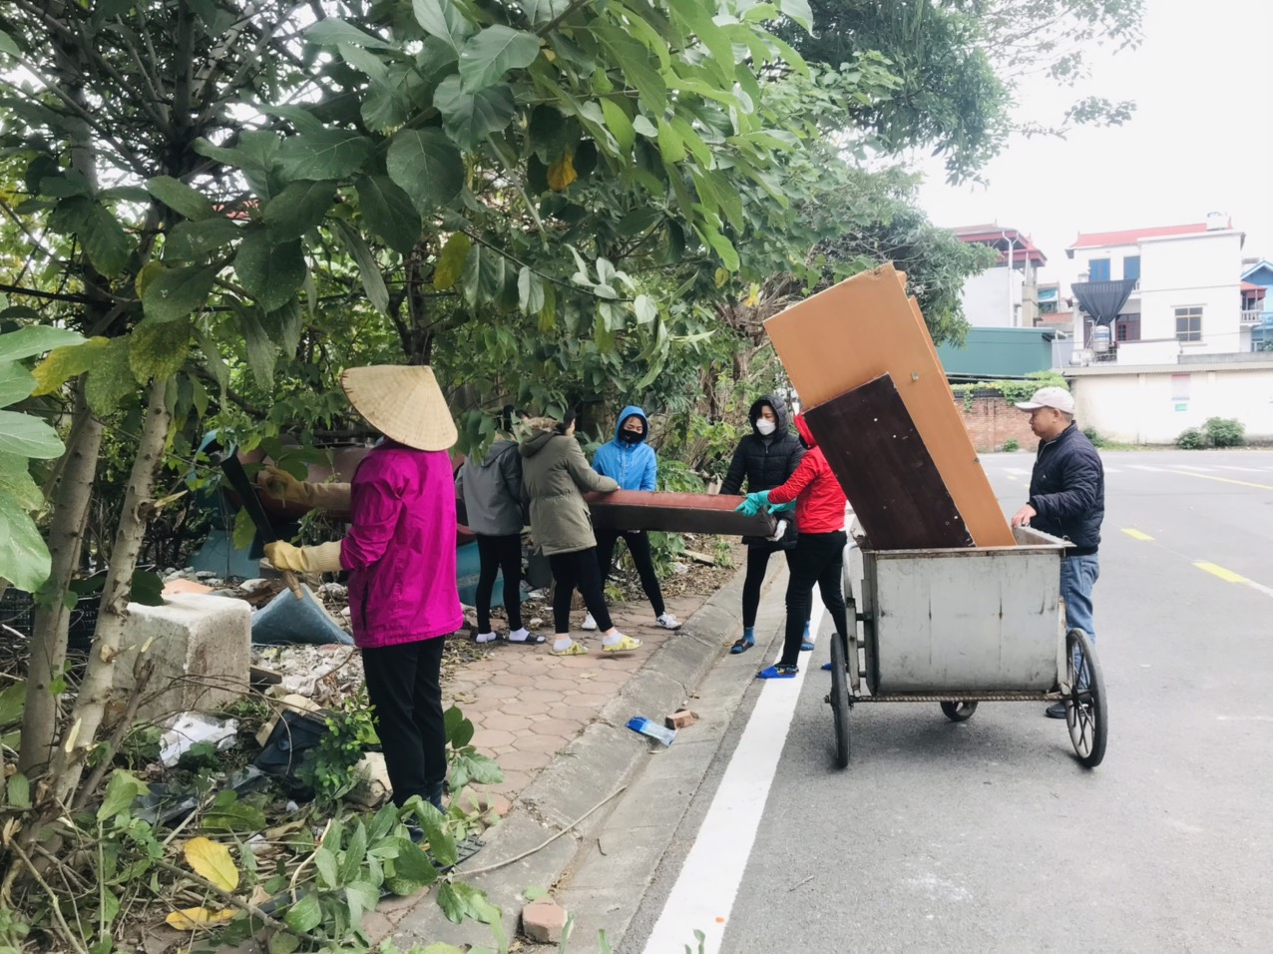
Tham gia tổng vệ sinh phát quang, dọn dẹp, thu gom, xử lý rác thải, cải tạo cảnh quan môi trường tại đơn vị, đường, ngõ chung quanh cổng trường được sạch sẽ
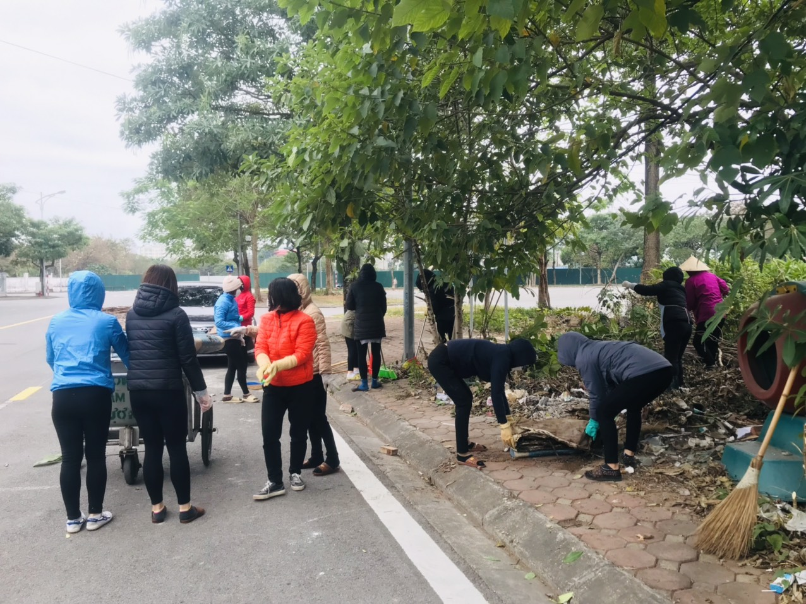

Thông qua hoạt động này nhằm góp phần nâng cao nhận thức, trách nhiệm trong cộng đồng dân cư tham gia bảo vệ môi trường, hình thành nếp sống văn minh đô thị, góp phần tạo cảnh quan môi trường sáng - xanh - sạch - đẹp để vui Xuân – đón Tết.
Một số hình ảnh lao động tổng vệ sinh của nhà trường
